نسخ الملفات بصيغة
ISO
باستخدام النيرو
*****************************
اولاً.افتح برنامج النيرو كما موضح بالصورة التالية
اختر Copy and Backup
اختر منها Burn Image to Disc
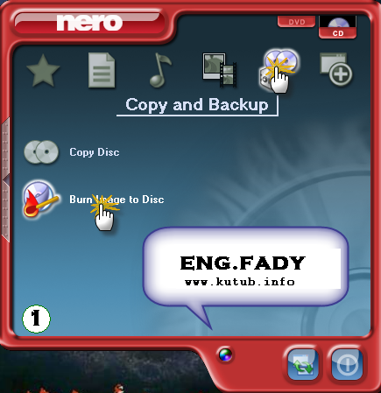
ثانياً.
اختر كما موضح بالصورة التالية
All Files
ثم اختر Open

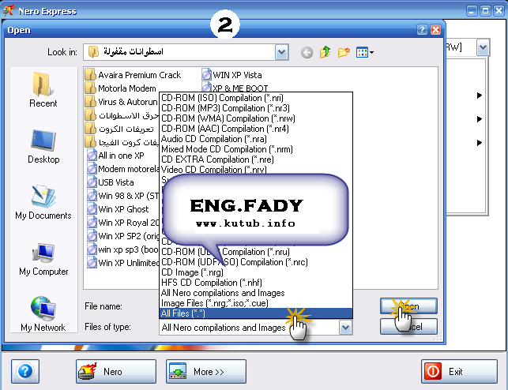
ثالثاً.
حدد الريتر المستخدم لو مركب اكتر من ريتر
وحدد سرعة النسخ ويفضل دائماً ان السرعة الاقل افضل فى كل الاحول مع انها تستغرق الوقت الكثير.
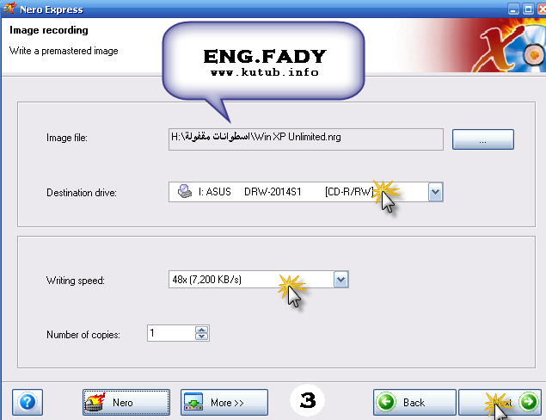
ثم اختر Next
رابعاً.
مرحلة الانتظار عليك بالانتظار ليتم النسخ
ومبروك عليك الاسطوانة
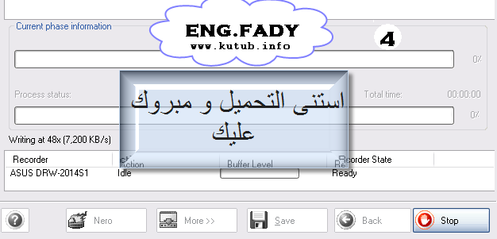

***************
اقدم الشكر لموقع كتب على نشر هذا الكتيب الصغير
http://www.kutub.info
prepare by : eng.fady
*************************

